ПРАВИЛА СОДЕРЖАНИЯ ДОМАШНИХ СОБАК, КОШЕК

Домашние животные - это имущество, на которое гражданин обладает правом собственности и несет за него ответственность (ст.137 Гражданского кодекса Республики Беларусь (далее - ГК)).
Требования к содержанию домашних животных и обязанности владельцев установлены Правилами, утвержденными Постановлением Совета Министров Республики Беларусь от 4 июня 2001 г. № 834 (далее – Правила № 834).
Так, в частности, разрешается содержать собак, кошек в занимаемой одной семьей отдельной квартире, но не более двух животных в отдельной квартире многоквартирного жилого дома.
В квартире, где проживает несколько нанимателей (собственников), разрешается содержать не более одного животного на семью нанимателя (собственника) при согласии всех совершеннолетних граждан, проживающих в квартире (подп.3.1 п.3 Правил № 834).
Кроме того, владельцы собак, кошек обязаны:
• в течение 3 дней извещать сельский, районный исполнительный комитет, регистрирующий животных, а также ветеринарное учреждение по месту своего постоянного проживания о приобретении, продаже, гибели, пропаже, перемене места жительства или сдаче собаки, кошки (подп.4.2 п.4 Правил № 834);

• доставлять домашних собак, кошек в ветеринарные учреждения для обследования и прививок против бешенства (подп.4.3 п.4 Правил № 834);
• выводить в случае надобности собак из квартир или иных изолированных помещений, а также с изолированных территорий в места общего пользования на коротком поводке и в наморднике, за исключением щенков в возрасте до трех месяцев и декоративных собак ростом до 25 сантиметров в холке, которых можно выводить на поводке без намордника (подп.4.4 п.4 Правил № 834);;
• производить выгул собак в местах, отведенных для этих целей местными исполнительными и распорядительными органами (подп.4.5 п.4 Правил № 834);
• своевременно вносить установленные для владельцев собак сборы (подп.4.6 п.4 Правил № 834);
• выполнять установленные санитарно-эпидемиологические требования, а именно содержать в чистоте и порядке жилые помещения, включая подсобные, балконы и лоджии, не сорить в кабинах лифтов, вспомогательных помещениях жилых домов и на придомовой территории.
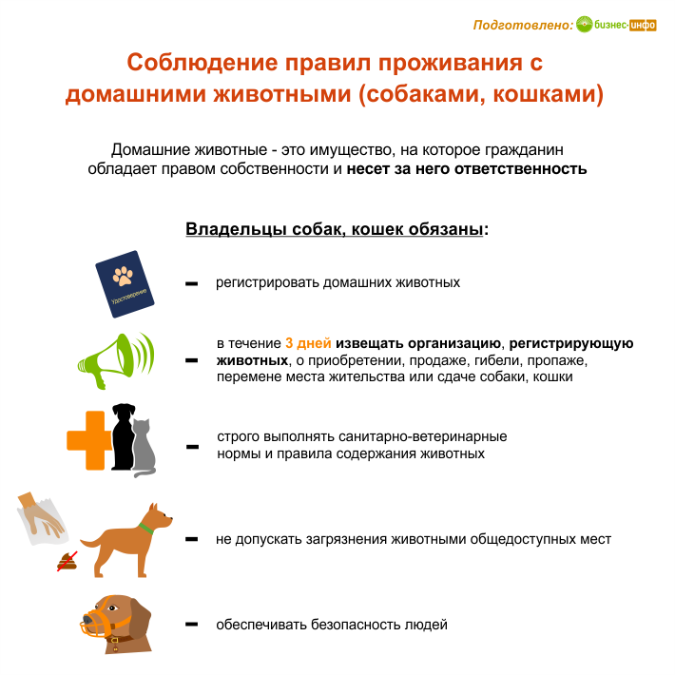

Регистрация домашних животных. Уплата налога
В настоящее время законодательством Республики Беларусь установлена обязательная регистрация в отношении собак и кошек, содержащихся в жилых помещениях. Регистрация осуществляется сельским, поселковым, районным, городским (городов областного и районного подчинения) исполнительным комитетом, местной администрацией района в городе. (п.8 Правил № 834). Для регистрации предоставляется:
- паспорт или иной документ, удостоверяющий личность владельца животного-компаньона;

- письменное согласие всех совершеннолетних лиц, проживающих в квартире многоквартирного или блокированного жилого дома, одноквартирном жилом доме, – в случае регистрации животного-компаньона в квартире многоквартирного или блокированного жилого дома, одноквартирном жилом доме, где проживают несколько собственников (нанимателей);

- письменное согласие наймодателя – в случае регистрации животного-компаньона в квартире многоквартирного или блокированного жилого дома, одноквартирном жилом доме, занимаемых по договору найма.

Собаки, кошки подлежат регистрации в течение 3 дней со дня приобретения. Щенки и котята должны быть зарегистрированы в возрасте от 3 до 3,5 месяца. Регистрация собак потенциально опасных пород производится только при наличии у владельца:
- копия удостоверения, подтверждающего прохождение специальных курсов, либо копия удостоверения, подтверждающего наличие на момент регистрации принадлежащей владельцу собаки квалификации специалиста служебного собаководства;

- копия удостоверения, подтверждающего прохождение специальных курсов, либо копия удостоверения, подтверждающего наличие на момент регистрации принадлежащей владельцу собаки квалификации специалиста служебного собаководства, – для регистрации собаки, требующей особой ответственности владельца, опасной собаки;

- копия судебного постановления или решения уполномоченного государственного органа, подтверждающего, что собака является опасной, – для регистрации опасной собаки

При регистрации собак, кошек их владельцам выдается регистрационное удостоверение и жетон установленного образца, который должен быть постоянно прикреплен к ошейнику животного (пп.9-12 Правил № 834).
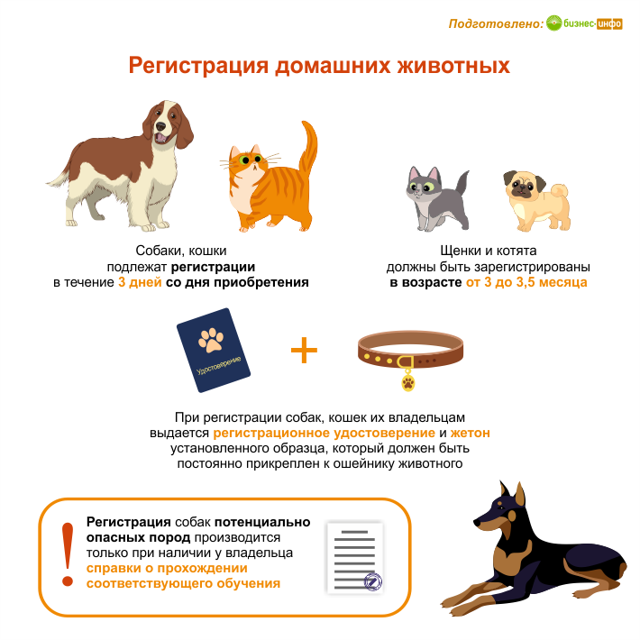

После регистрации собаки ее владелец обязан будет уплачивать налог за владение собаками в местный бюджет в размере, установленном законодательством.
Налог на собак подлежит уплате ежеквартально с момента достижения собакой возраста 3 месяцев (п.1 ст.309, ст.311 Налогового кодекса Республики Беларусь).
Ставки налога устанавливаются за каждый налоговый период (календарный квартал) в следующих размерах:
• 67 белорусских рублей - за собаку потенциально опасной породы;
• 14 белорусских рублей - во всех остальных случаях (п.1 ст.310 названного Кодекса).
Налог уплачивается одновременно с оплатой жилищно-коммунальных услуг.

Освобождаются от налога за владение собаками следующие физические лица (ст.309¹ Налогового кодекса Республики Беларусь):
1. инвалиды, владеющие собакой-поводырем;
2. инвалиды I и II группы;
3. инвалиды III группы – в отношении одной собаки;
4. достигшие общеустановленного пенсионного возраста или имеющие право на пенсию по возрасту со снижением общеустановленного пенсионного возраста, – в отношении одной собаки;
5. родители (усыновители, удочерители), воспитывающие детей-инвалидов в возрасте до восемнадцати лет, – в отношении одной собаки;
6. родители (усыновители, удочерители) в многодетных семьях с тремя и более детьми в возрасте до восемнадцати лет – в отношении одной собаки;
7. проживающие в одноквартирных или блокированных жилых домах, – в отношении одной собаки.
За любое нарушение установленных правил содержания домашних животных их владельцы могут быть привлечены к административной ответственности в виде наложение штрафа в размере от 1 до 15 БВ, а также в виде штрафа в размере от 10 до 30 БВ или общественные работы, или административный арест в случае, если был причинен вред здоровью людей или имуществу (ст.15.30 КоАП).

Правила выгула домашних животных
Помимо правил содержания, в Республике Беларусь установлены определенные правила выгула животных.
Владельцы домашних животных обязаны выводить в случае надобности собак из квартир или иных изолированных помещений, а также с изолированных территорий в места общего пользования на коротком поводке и в наморднике, за исключением щенков в возрасте до 3 месяцев и декоративных собак ростом до 25 сантиметров в холке, которых можно выводить на поводке без намордника (подп.4.4 п.4 Правил № 834).
Есть еще одно правило, установленное п.6 Правил № 834, а именно: несовершеннолетним запрещено выгуливать собак потенциально опасной породы.
Кроме того, владельцам кошек, собак запрещено приводить собак, кошек в магазины, на предприятия общественного питания и бытового обслуживания населения, в школы и детские дошкольные учреждения, в общественные здания, парки, скверы, на стадионы, рынки, а также на животноводческие фермы (данное требование не распространяется на собак-поводырей); а также выгуливать собак на придомовых территориях (подп.5.2 п.5 Правил № 834).
Выгул собак должен производиться в местах, отведенных для этих целей местными исполнительными и распорядительными органами (подп.4.5 п.4 Правил № 834).

Решением Горецкого районного исполнительного комитета «О мерах по упорядочению содержания домашних и отлова безнадзорных собак и кошек» от 17.05.2021 г.№ 11-32 установлены места для выгула собак на территории города Горки:
площадка для выгула собак, расположенная по улице Вокзальная;
территория, расположенная между гаражным кооперативом «Белый ручей» и потребительским гаражным кооперативом «Строитель-Горки»;
территория в конце улицы Гаражная.

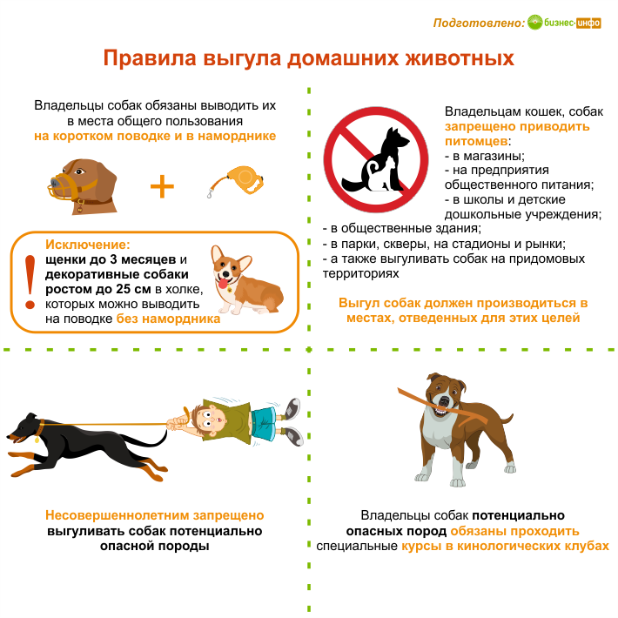

Отлов животных
Безнадзорные собаки, кошки в населенных пунктах (в том числе с ошейниками, жетонами и в намордниках) подлежат отлову.
Отлов производится в целях предотвращения заболеваний людей и животных бешенством, иными инфекционными и паразитарными заболеваниями, а также предупреждения контакта безнадзорных животных с людьми и животными.
Мероприятия по отлову собак, кошек проводятся по графикам, согласованным с местными исполнительными и распорядительными органами, и по заявкам организаций, осуществляющих эксплуатацию жилищного фонда и (или) предоставляющих жилищно-коммунальные услуги, и других организаций.
Основанием для подачи заявок является наличие безнадзорных животных на обслуживаемой территории, а также обращения граждан и поступившие предложения санитарно-эпидемиологической или ветеринарной служб о необходимости проведения отлова животных.
Отловленные собаки, кошки, имеющие регистрационные жетоны, содержатся в течение пяти суток в пунктах временного содержания животных, о чем ставится в известность владелец животного.
Собаки, кошки в течение пяти дней возвращаются владельцам (кроме животных больных или подозрительных на заболевание бешенством, а также контакт с которыми повлек обращение за антирабической помощью) при подтверждении ими своих прав и после оплаты полной стоимости затрат на содержание животных.

